Дом культуры «Десна» приглашает принять участие в семейном фестивале талантов
19.01.2017
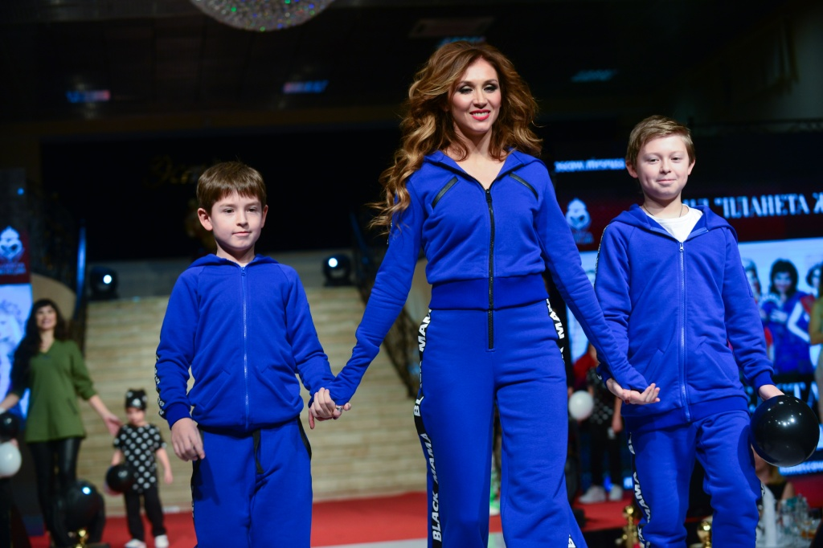
Дом культуры «Десна» приглашает принять участие в семейном фестивале талантов. Фото архивное
В субботу, 4 февраля, Дом культуры «Десна» поселения Первомайское приглашает все семьи Троицкого и Новомосковского административных округов принять участие в фестивале талантов.
– Мы приветствуем всех желающих, будь они из «старой» или Новой Москвы. Любой семейный творческий коллектив, сможет показать на что он способен. В наших прошлых фестивалях часто участвовали дуэты из братьев и сестер, и даже целые хоры многодетных семей, – рассказала ведущий методист ДК Анастасия Жохова.
Анна Жохова добавила, что участники фестиваля получат в подарок почетные грамоты и небольшой набор посуды.
Приехать и принять участие в мероприятии можно по адресу: поселение Первомайское, поселок Птичный, улица Центральная, дом №101.

Адрес страницы: http://tinao.mos.ru/presscenter/news/detail/4718720.html
Префектура Троицкого и Новомосковского административных округов города Москвы

